Introduktion – Kryptografi
2. Asymmetrisk kryptering
Skab et sæt RSA nøgler (public & private) med openssl eller CyberChef
- RSA Encrypt din besked med din makkers public key, (Encode med Base64) og send til din makker. Makker skal Decode med Base64 og bagefter RSA Decrypt med sin private key.
- RSA Signer din besked med din egen private key, send til din makker. Din makker skal RSA Verify med din public key.
Spoiler alert: Løsning hint a - Løsning hint b - Mulig løsning

Sendt til Mads:
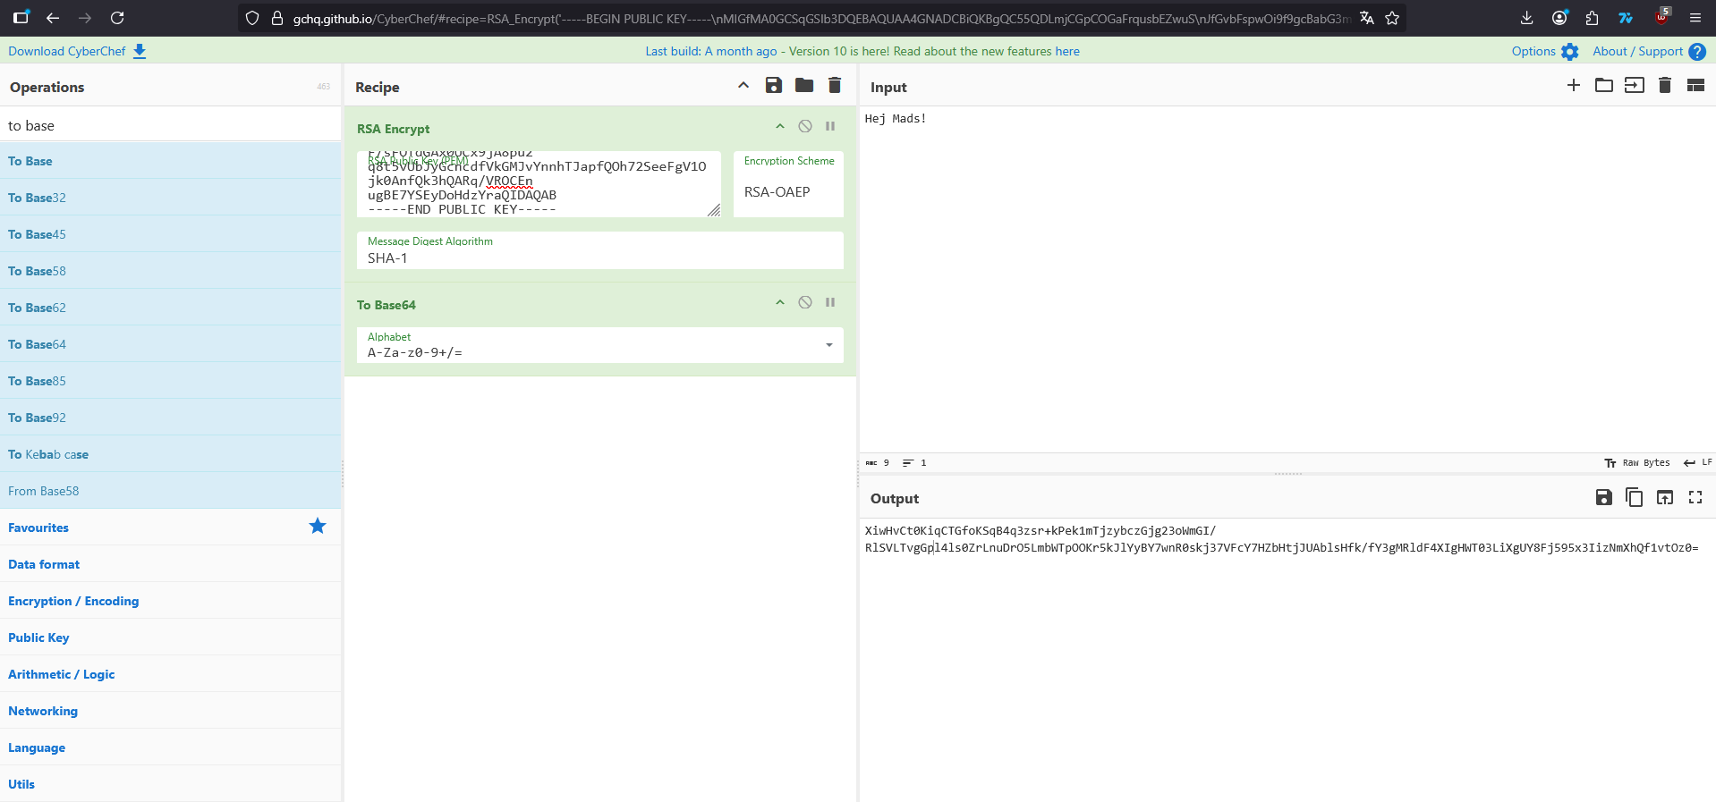

Besked modtaget fra Mads encrypted med min Public-Key og decrypted med min Private-Key:
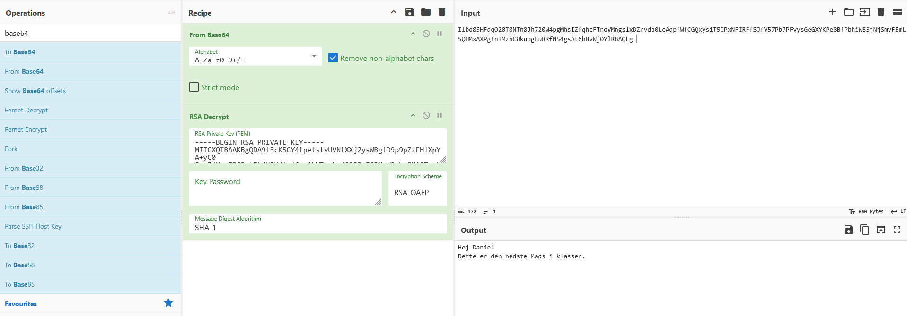

Besked modtaget fra Mads, signeret med hans egen Private-Key, og som her verificeres med hans Public-Key:
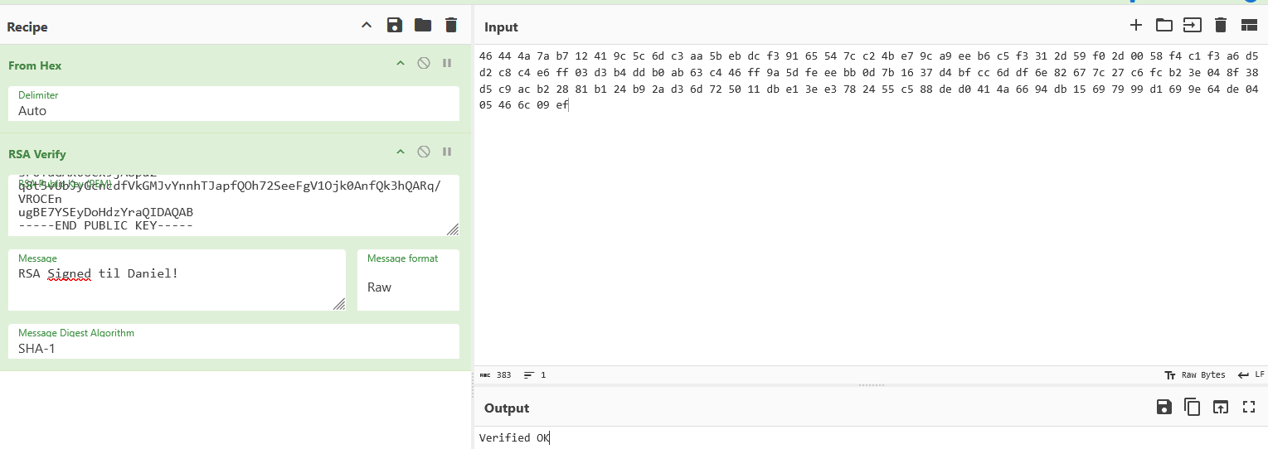

Konvertering fra UTF-8 til ASCII:
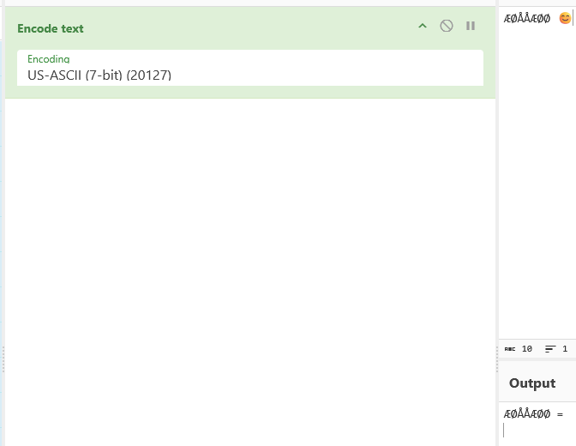

URL-encode af tekst:
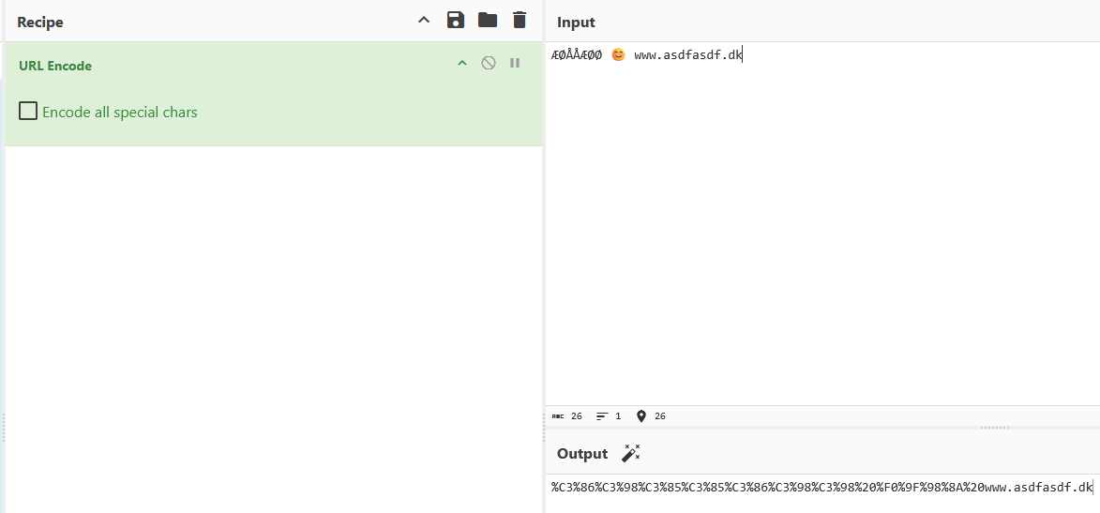

Encode til Base64:
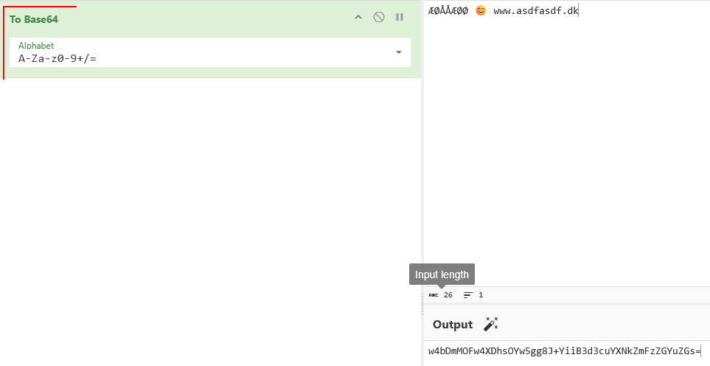
Encode til Base32:
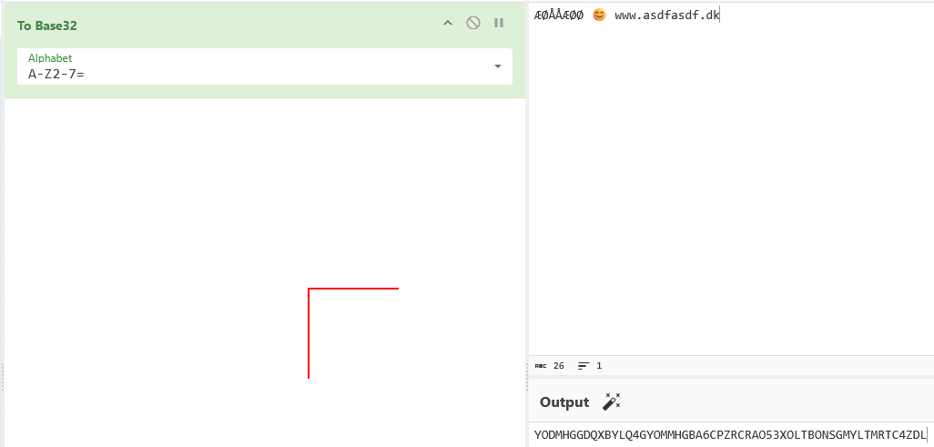

PGP-Kryptering og Signering:
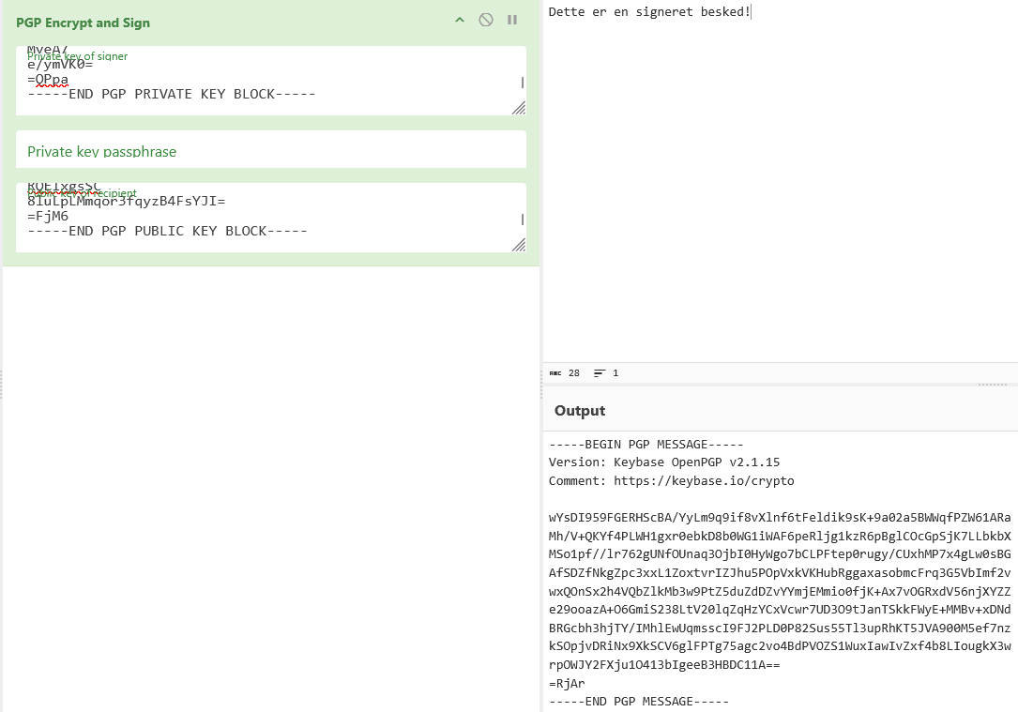
PGP-Decrypt og Verification:
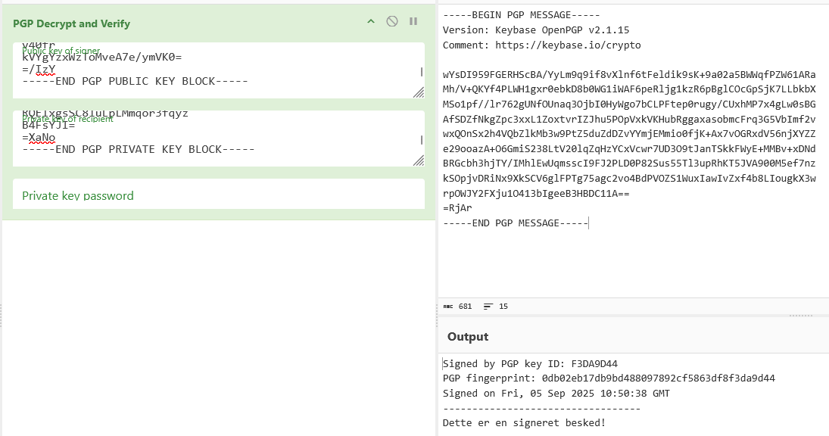

Password craced med Crackstatiojn.net:
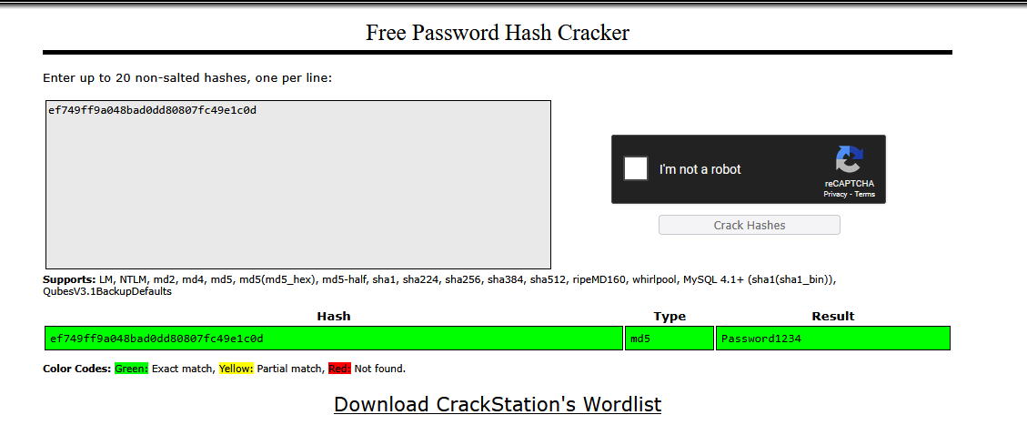
Signeret og Verificeret ECDSA:
